项目所用到的软件：jdk11、IntelliJ IDEA 2019.3.3、MySQL 8.0 Command Line Client、SQLyog

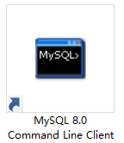

Jdk11：安装说明链接 https://mp.weixin.qq.com/s/-eyQs9p9JBABiCsazX1DaQ

Idea：安装说明链接 https://mp.weixin.qq.com/s/vTralVDHU1iNvPVpoy2b1Q

MySQL：安装说明链接 <https://mp.weixin.qq.com/s/eGtXyipJFyOWUxGTL5FQxg>

SQLyog：直接安装

1. 先用sqlyog导入数据库：

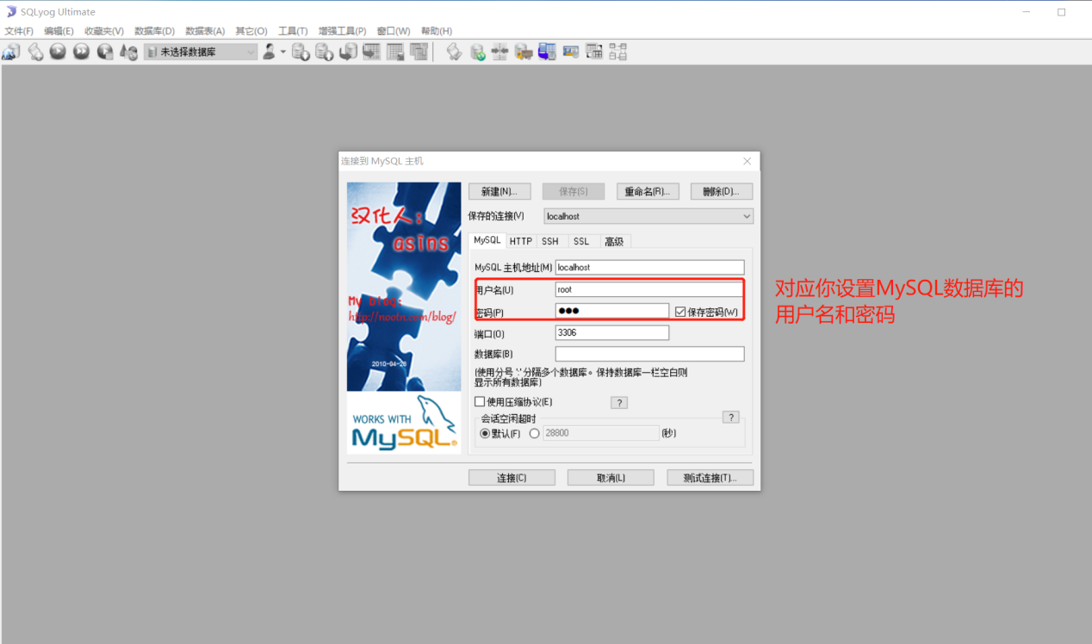

一般都是 用户名：root 密码：123456 这里的记住密码记得勾上

然后点连接

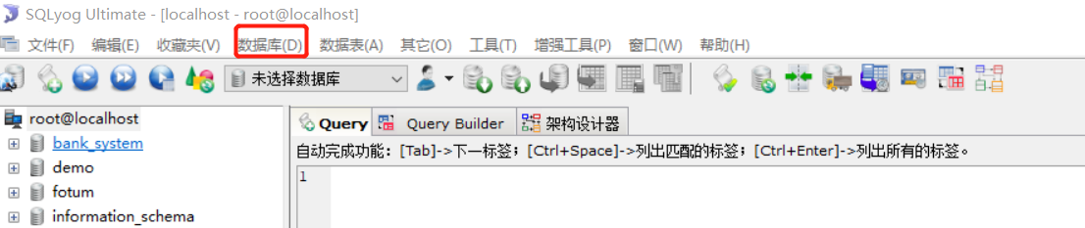

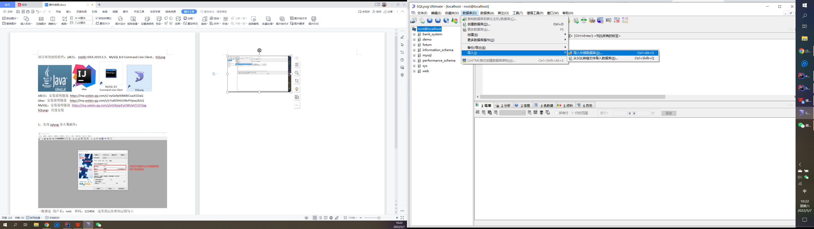

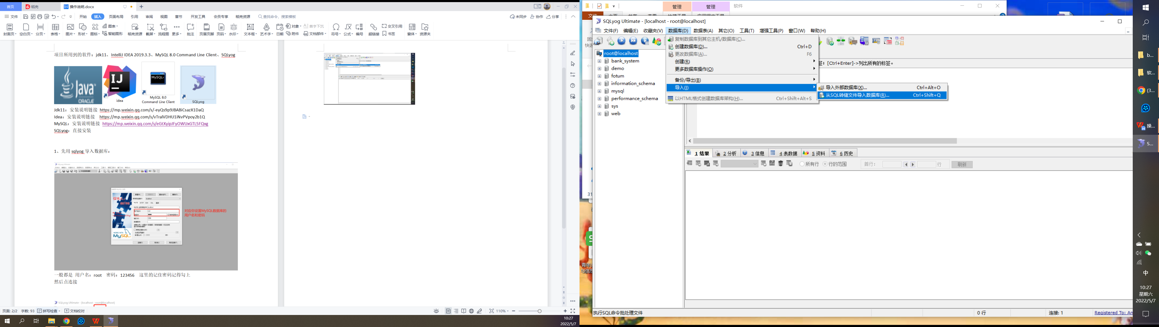

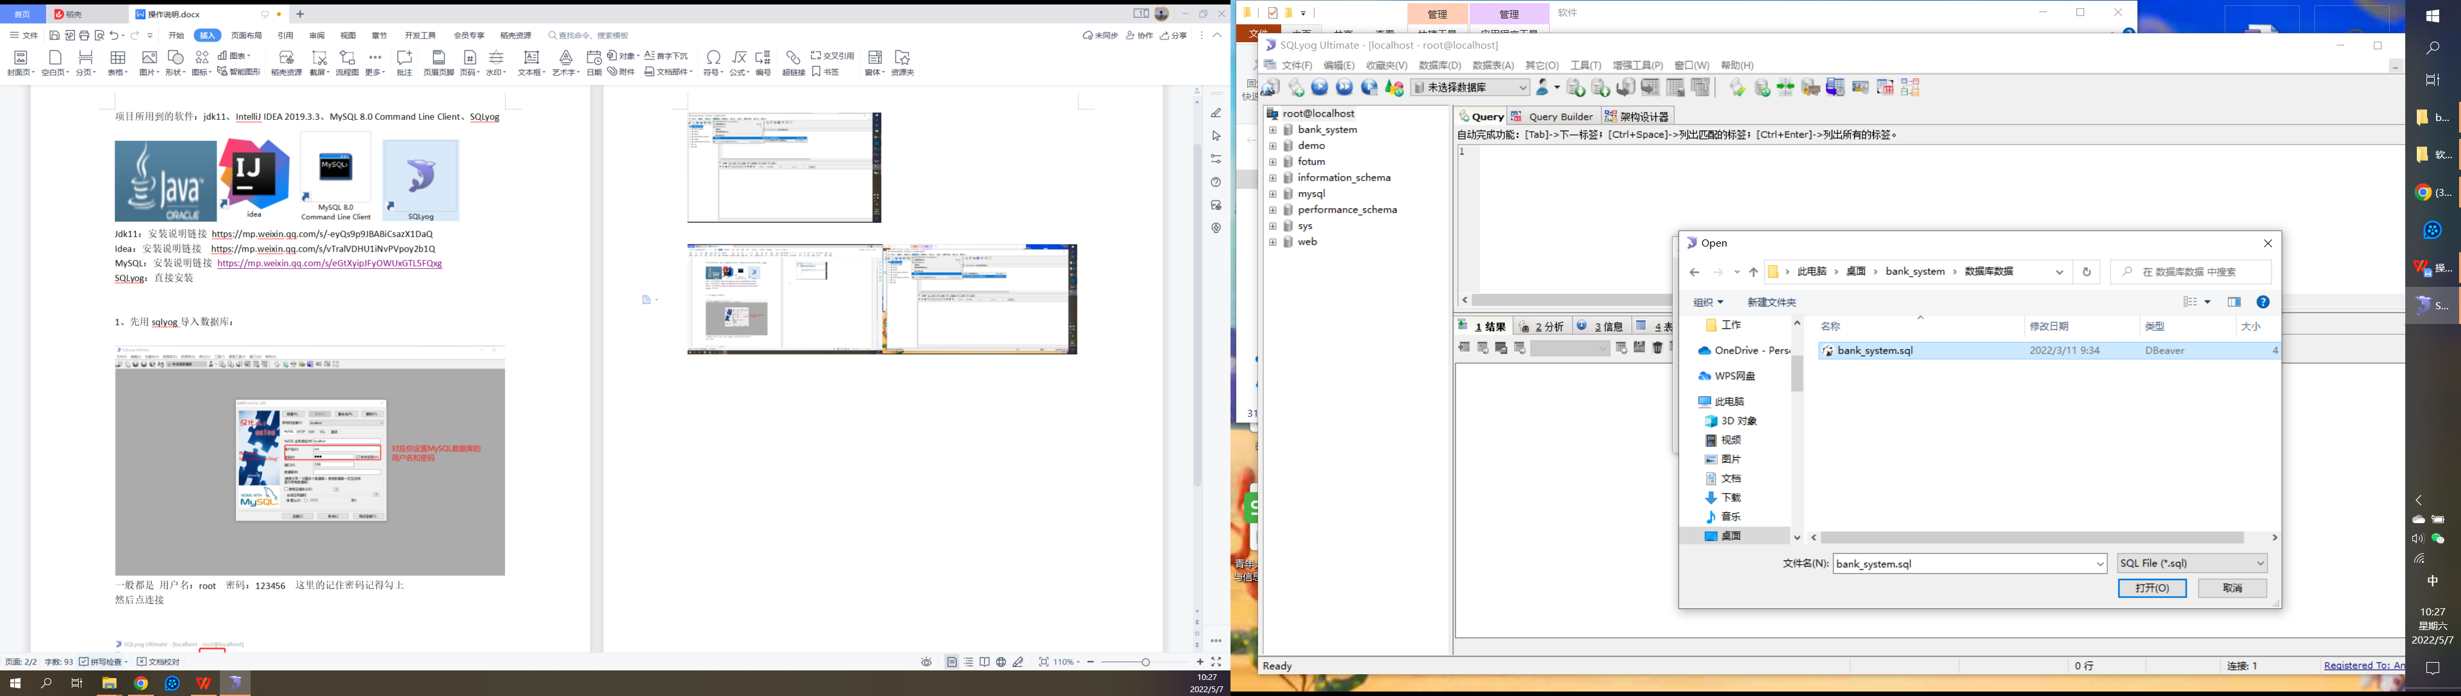

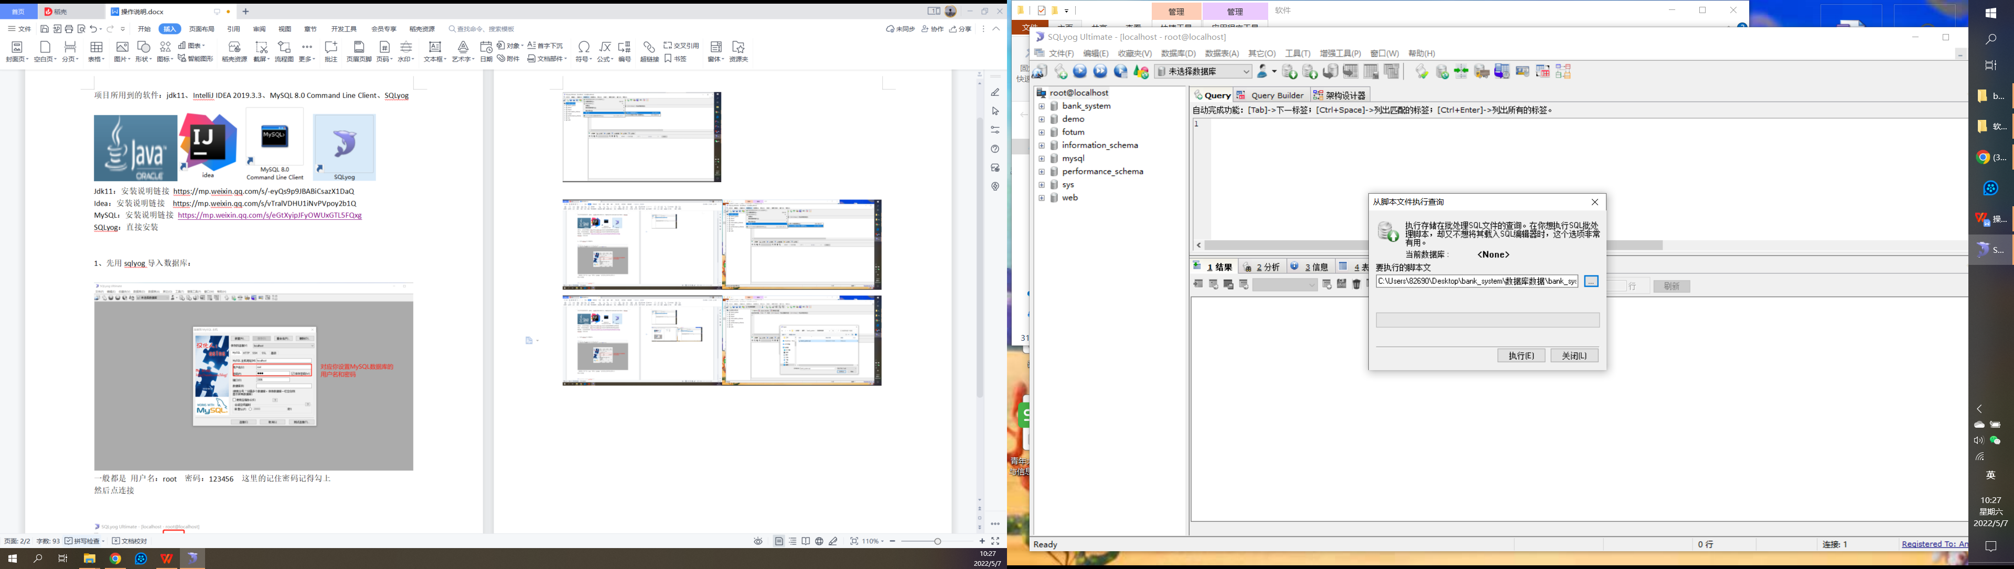

点击执行，此时数据库数据就导入成功了

后续可有通过sqlyog来观察银行后台操作数据变动

2.

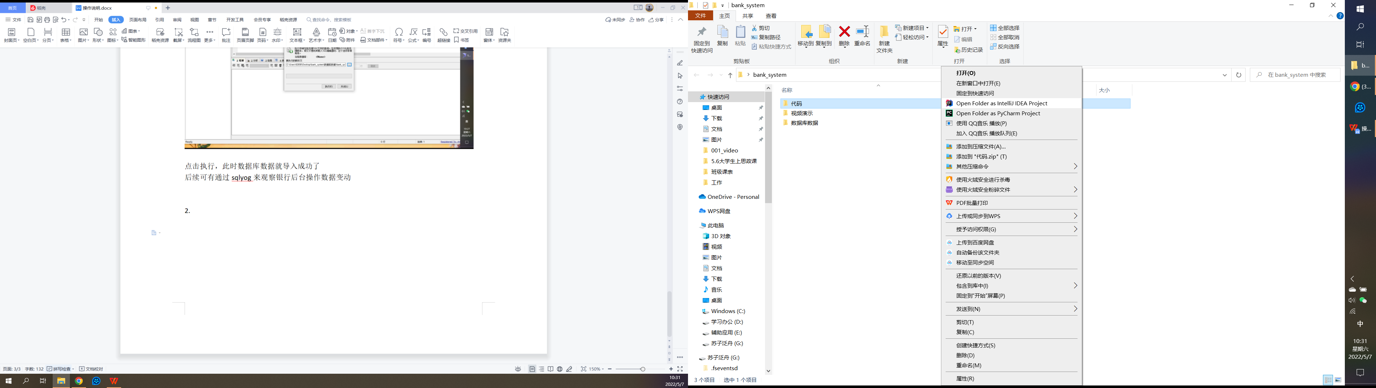

右键点击代码 然后用 idea运行打开

初次运行需配置SDK环境

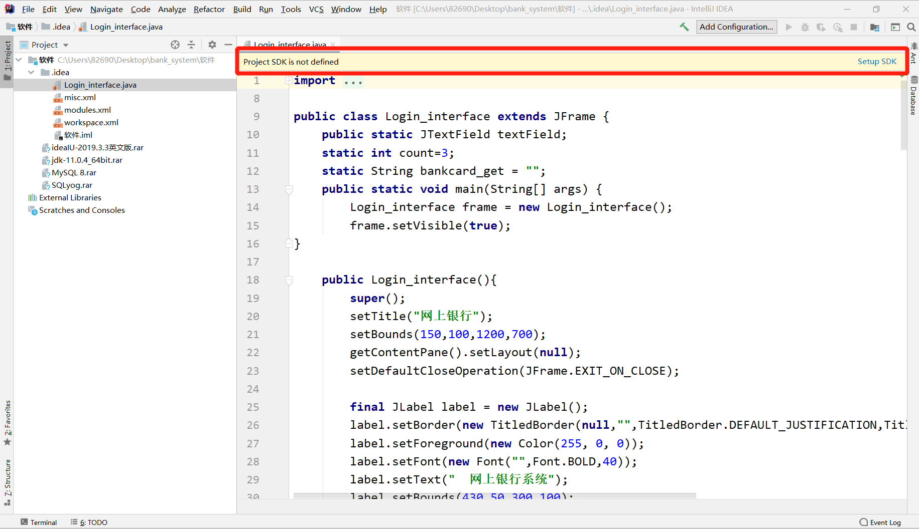

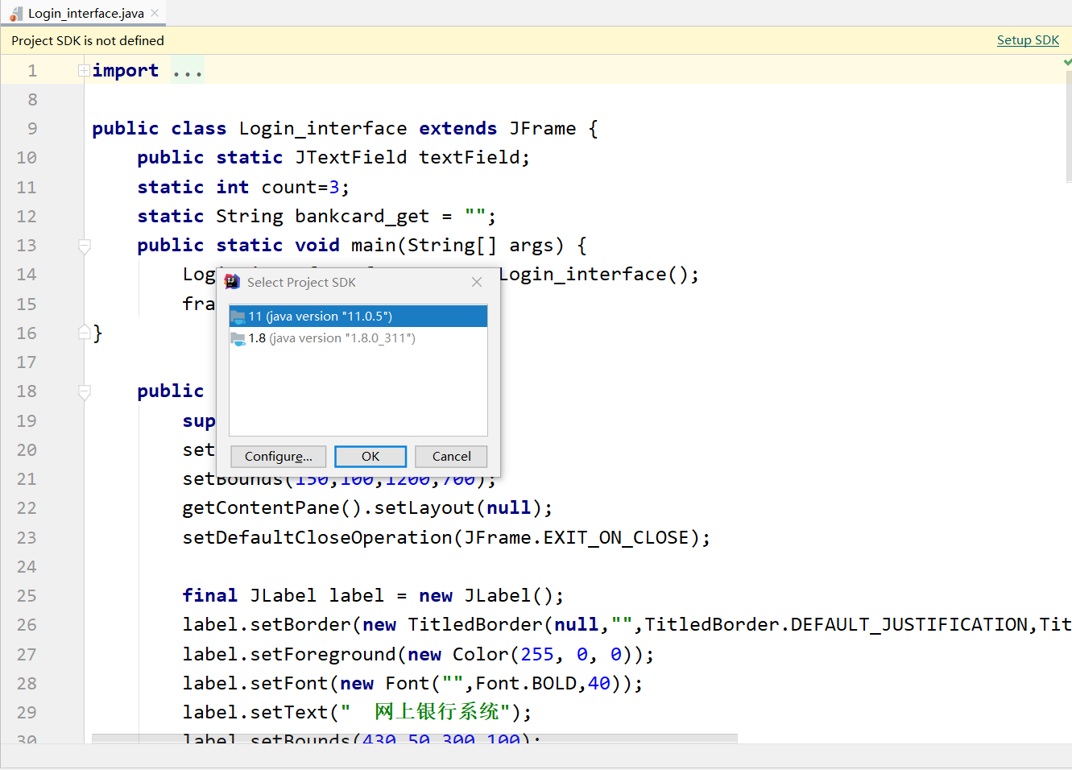

点击druid.properties 修改password就可以了 密码为你设置的MySQL数据库密码 一般为123456

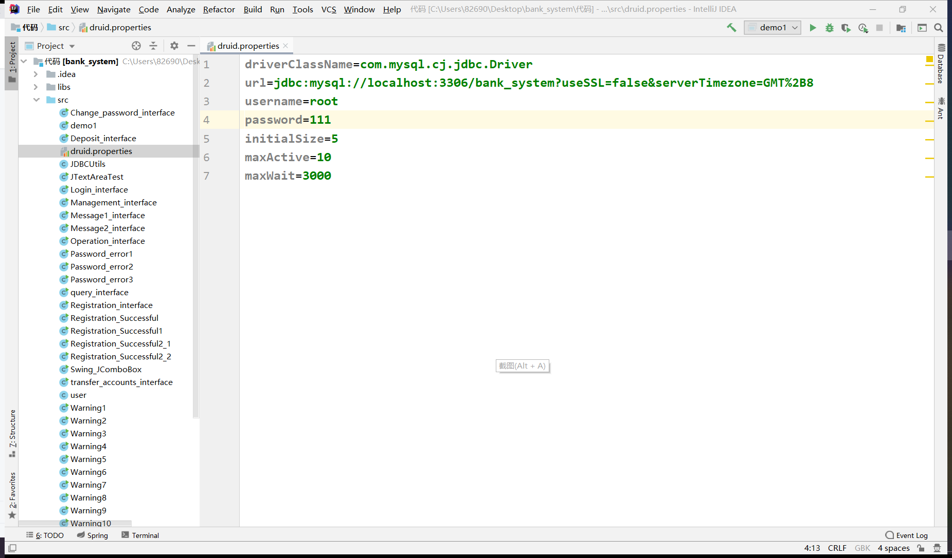

然后点击Login_interface.java 右键运行

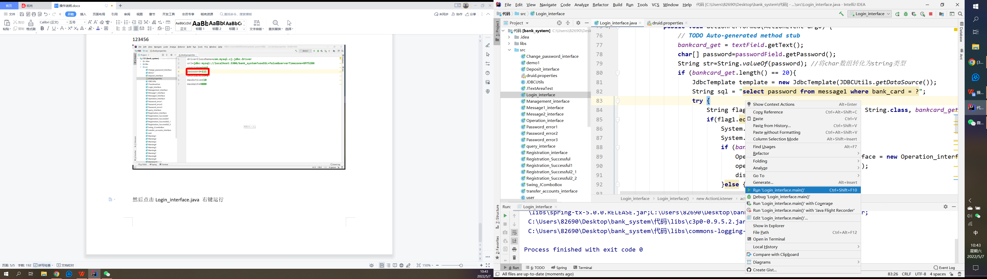

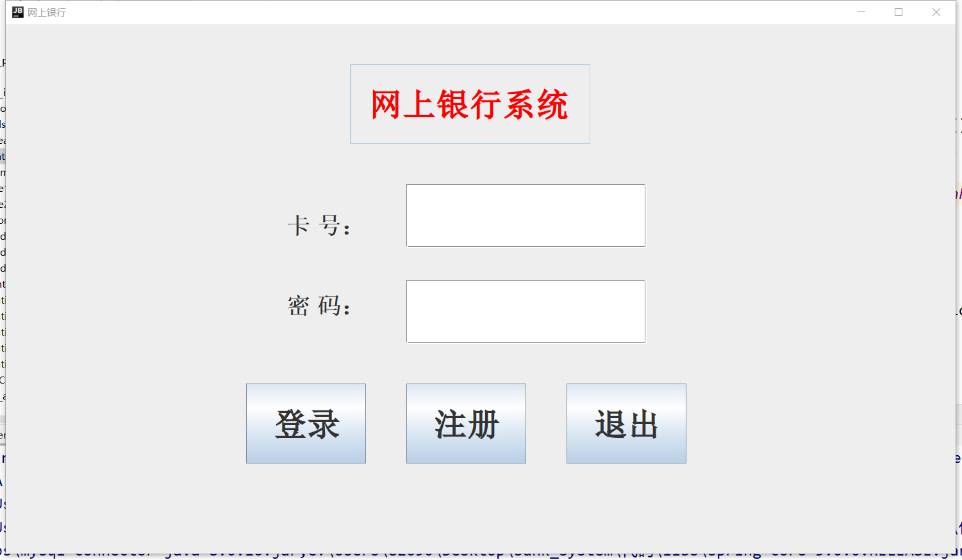

在卡号输入：622821 2299030126666

在密码输入：123456

出现这个界面说明普通用户运行成功

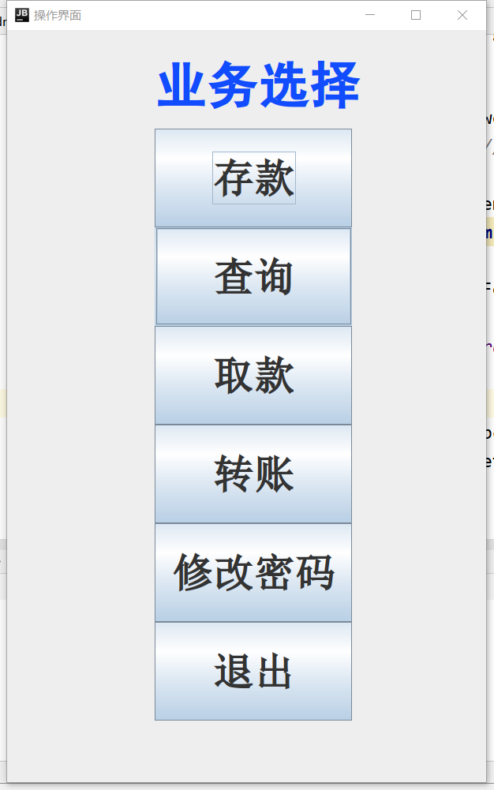

在卡号输入：6924

在密码输入：123456

出现这个界面说明管理员运行成功

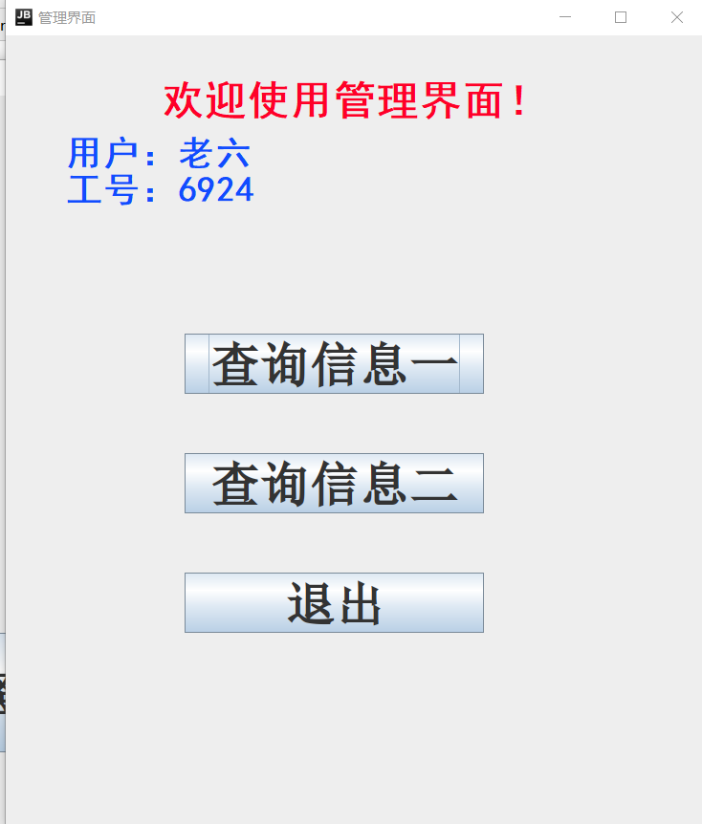

其他功能自己可以摸索尝试！

所有数据可以通过sqlyog查看